高效野外拍摄
----钟点工
“我的后期处理其实是很渣的。”------bin’s tuoluofusiji

最近帮好几位同好处理野外拍摄的片子，感觉很有必要写一个教程，如何在野外进行高效率的拍摄。“高效率”不是指你拍的有多快，而是尽量让拍的每一张片子都能起到作用，相对来说，也相当于高效率的拍摄了。
一、拍摄位置的选择
既然我们是野外拍摄，那么就应当有选择性的挑选拍摄地点。拍摄地点的选择要遵循以下几个原则：
1、光害小。这个很容易理解，深空摄影的第一天敌就是光害，所以在地点选择上，首选就是要避开光害，或者退而求其次，选择目标整晚不在光害影响范围内的地方。比如：我们要拍M42，那么就要选择南面没有光害的地方，因为M42几乎整晚都在东南向西南方向转动。
2、视宁度好的地方。我的理解：视宁度就是大气湍流强度。大气湍流越强，视宁度越渣。
最简单的办法就是，看那些高手经常去哪里拍摄，他们已经给你实测过视宁度的好坏，他们选择的地方基本上都是比较好的。
自己选择的话，首选海拔较高的地点，海拔2000m以上为佳，同一地点，海拔越低视宁越差。
其次，选风的迎风面位置。
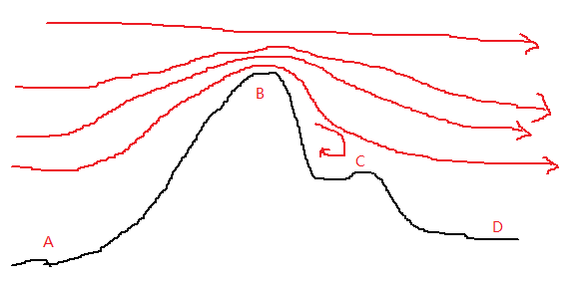
（图一）
简单看一个示意图，黑色线条表示地形，是一座山。红色线条表示风向。那么在A B C D四个位置中，B点视宁度是最好的，A次之，C最差。
3、远离环境湿度过大的地点。夜晚容易结露，冬季容易结霜。发热带只是辅助。
4、关注气象信息。冷热气流交替，大的云团过境之前之后，都不是理想的拍摄时机。
二、拍摄器材的准备。
“细节决定成败”。
野外拍摄，时间紧迫，不能把大量的时间浪费到调整器材上。所以你在日常就要做好设备的调试准备工作，包括设备稳定性测试，冷冻CCD的暗场库，设备大致合焦位置，设备刚性等等。
1、稳定性测试。在室内组装好你的全套设备，反复连接断开，甚至断电，重启电脑，提前做好软硬件升级匹配，多次检验整套系统稳定性，确保整套设备到野外以后，一次开机连接所有设备成功，不要在野外安装驱动等等操作。
2、冷冻CCD或者单反的暗场库。暗场可以在室内提前准备好，不需要在野外浪费时间进行拍摄。提前拍摄暗场和暗场的偏置场，叠加处理，建立暗场库，省去在野外拍摄的时间。对一般的冷冻CCD，夏天可以做-10度的暗场库，冬季可以做-20度甚至-30度的暗场库，野外拍摄可以直接选用暗场库温度来拍摄。
3、大致的合焦位置。有些人不注意这些细节，天黑之后才手忙脚乱的找大致的合焦位置，浪费十几分钟甚至几十分钟时间。正确的做法应该是，你上次拍摄准确合焦以后，你记住调焦座刻度尺的位置，下次拍摄，直接调到这里，基本上星点就能看了，下一步就是仔细调焦，节约大量时间。
4、设备刚性问题。
设备刚性是指，你整套系统的同步性。比如，你的主镜和导星镜因为角度不同，重力不同，导致两个之间有微小的形变，那么恭喜你，虽然导星很好，但是你的片子必然拉线。最基本的就是，拧紧所有可拧的螺丝！
5、拍摄用的电脑及其他要注意的问题。
首先，拍摄用的电脑尽量专用，只安装与拍摄有关的软件，其他的一律不装，尽量提高电脑稳定性。其次，对于用笔记本电脑的同好来说，在设备管理器里关掉所有设备节电模式。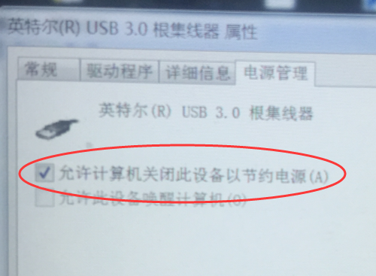
（图二）
三、SKYX拍摄软件重要功能。
强烈要求，每一位野战党都安装一个SKYX软件。其次，拍摄尽量使用MDL软件。
1、SKYX软件的作用。主要作用就是用来寻找目标和构图，以及多次外出拍摄所得片子能够顺利累积。
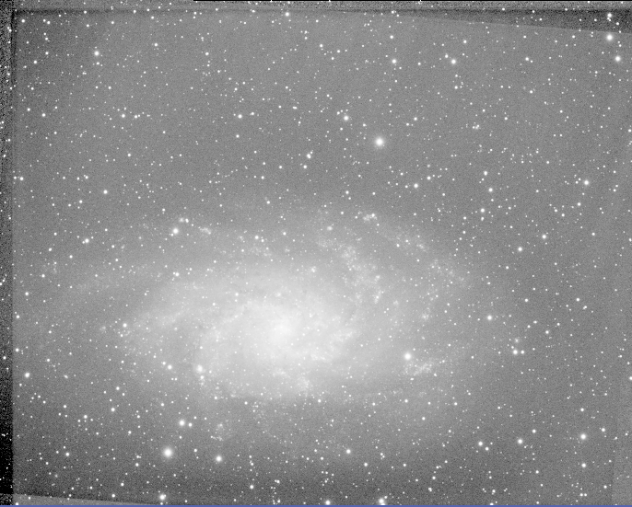
（图三）
上面这个在一个夜晚拍摄的M33（图三），就是一个典型的反面教材。这个教材的最大问题就是，其中某几张片子拍摄时CCD的角度与其他的不同。询问之后发现，由于过中天之后，发现构图有偏差，手动调整了CCD角度以达到相同的构图位置，结果很显然，这个角度偏差肉眼很难发现，但在后期处理时，导致平场无法校准。
Linkage大神出过SKYX的详细教程，我选择其中最有用的几个再次演示，让大家能体会到SKYX的强大功能。
第一步：location设置（图四）。因为我们是野外党，可能每次去的地点都不同，那么我们的位置也就不相同。利用手机或者其他GPS设备获取拍摄地点的详细GPS坐标，输入到SKYX里面，以便得到实际的星图位置。此功能在 Input-Location里设置。Latitude是纬度，北半球最后的N就是North，代表北半球，如果是南半球，那么输入S，South南半球。Longitude是经度，我们所在的时区是东经，那么输入E，East东方，如果是在西经地区，那么输入W，West西方。Time Zone是时区，中国大部分地区是使用东八区的时间，那么就选8hours。Elevation是海拔，按GPS提示的海拔高度输入就行。正确设置好Location以后，SKYX显示的星图才和当前天空是一致的。
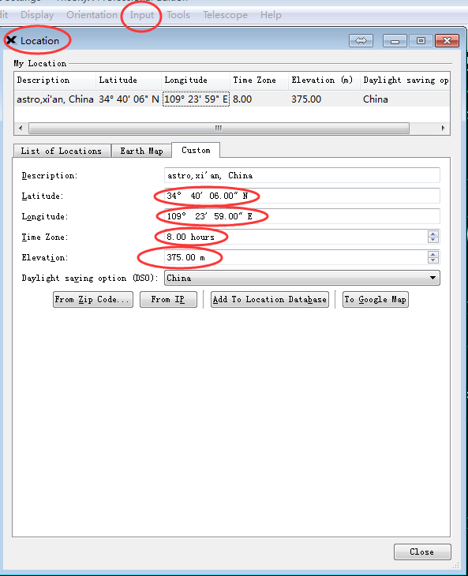（图四）
第二步：
设置Closed Loop Slew参数（图五）。在Telescope—calibration run—Automated Calibration—setup里。Exposure time曝光时间，以能拍到大量星点为准。Image scale是相机分辨率，这个有计算公式，也可以用skyx的盲解得出数值（图六）。Binning就是Bin，Bin和image scale是对应的。如果你是用BIN1*1模式的图解析出image scale，那么在BIN2*2的时候，这个image scale就要乘以2。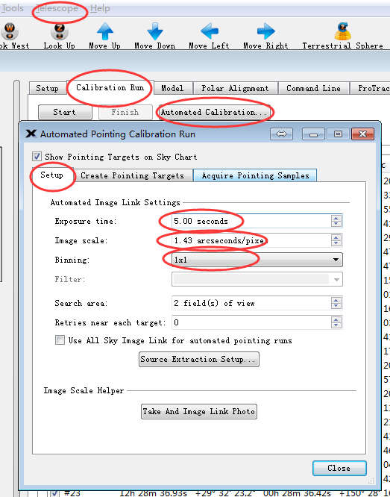
（图五） 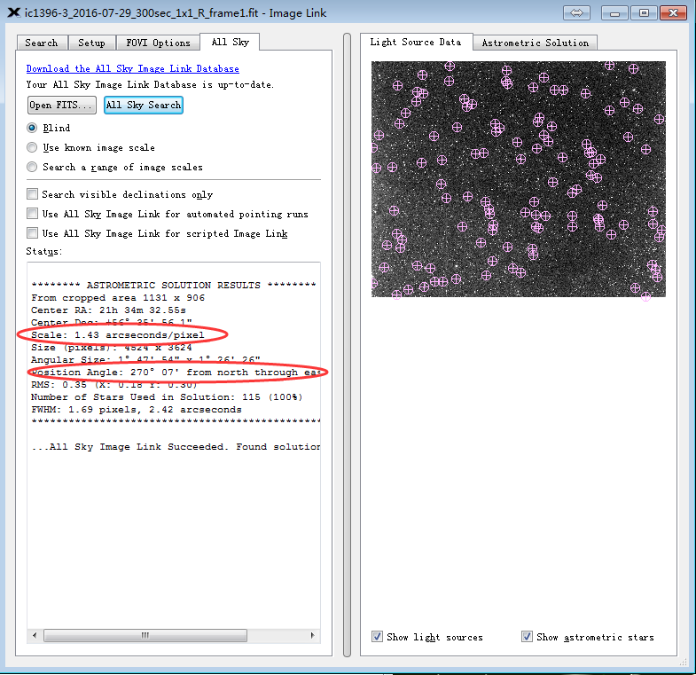
（图六）
第三步：寻找需要拍摄的目标（图七）。比如我们需要拍摄M101，那么在Find里输入M101，点后面的Find，会出来下面这张图片所显示的内容。下面这个红圈里的数字就是目标现在的方位角和高度角。一般尽量选择高度角在30度以上的目标。然后点击第一个红圈Closed Loop Slew这个功能。我给这个功能定义为，“精确goto”。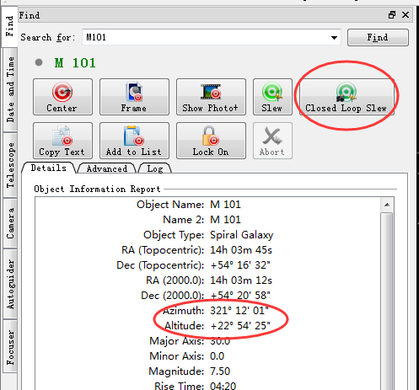
（图七）
这个精确GOTO有两个主要的作用，第一就是准确寻找目标，其误差以个位数的像素来表示，比如只差几个像素的距离，肉眼无法分辨，极高的精度。第二就是可以用之前拍摄的图片的位置，来进行下一次的累积拍摄，而不出现较大的构图偏差。下面具体来讲如何实现这个功能。
2、SKYX的goto及精确goto。
在做goto之前，需要在skyx软件里做一次类似于一星校准的步骤，以便skyx能准确知道望远镜光轴指向的位置。
我们连接好赤道仪和CCD之后，任意转动赤道仪，让望远镜指向一个天区，拍摄一张10秒左右的短时间照片，在Tools—Image Link里打开这张图片，进行解析。完成之后会在星图上看到这张照片在星图中的位置（图八）。
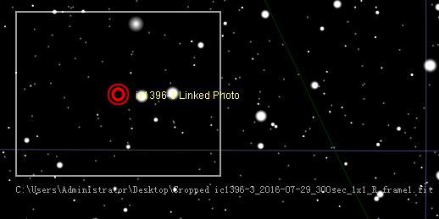
（图八）
我们用鼠标点到这个白框的正中心，会显示出XXXX Linked Photo，表示我们已经选择了这张解析图片的中心。然后选择Telescope—start up—synchronize（图九）。
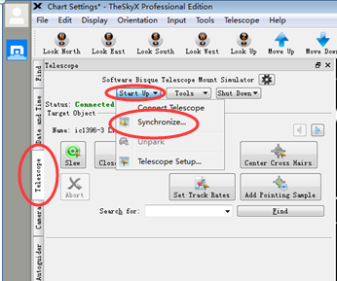
（图九）
点击之后出来如下的界面：

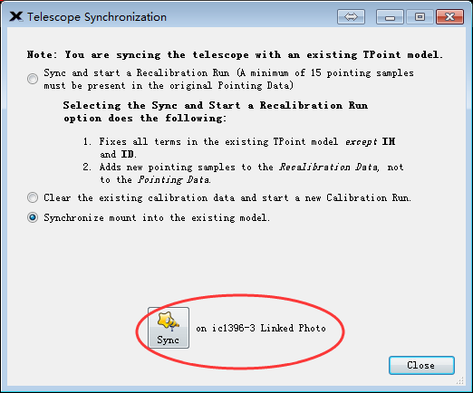
（图十）
我们点击这个红圈，表示，一星校准到这个拍摄的图片位置。
这个功能有两个重要的作用，一就是赤道仪的一星校准，二就是能用之前所拍摄的片子来作为goto的目标，方法是：选择之前拍摄片子做解析，选中片子中心位置，然后Closed Loop Slew精确GOTO，那么赤道仪会转动到你上一次拍摄的位置，而且误差只有几个像素。
这中间还有一个问题，就是对于每次拍摄完以后都要拆卸CCD下来的同好，那么在你对天随意拍摄一张，解析以后可以看到相机的角度，（图六）的第二个红圈270°07就是你上一次拍摄时CCD的角度，这次拍摄的时候，旋转相机，使这两个角度相同或非常接近，最起码精确到几角分。
这样就实现了，上次拍摄和这次拍摄相同的构图，相同的角度。
四、MDL的使用。
MDL是大家经常使用的一个拍摄软件，它自带导星，拍摄起来会让你觉得很惬意，唯一要注意的一点就是，在拍摄的过程中，如果你急于查看某一张的效果，而手动做了DDP以后，切忌一定看完以后关掉这张照片，如果你没这么做，那么你这张照片以后的片子，MDL将不会保存到你的硬盘里，今晚就白费了。
五、后期处理的准备工作。
其实认真看过crazygame图像后期三教程的同好来说，这个不存在问题。我这里再复述一次，因为这真的很重要。
1、偏置的拍摄。对于野战党来说，到达拍摄地点，安装好设备，就可以开始进行偏置的拍摄了。等CCD制冷到设置的温度，盖上镜头盖，先进行50-100张偏置的拍摄。但请注意，在此过程及整晚的拍摄中，请不要断开CCD的电源，否则偏置只对断电前的片子有用。重新通电以后仍然需要重新拍摄偏置。这就是我强调系统稳定性的原因。万一系统出问题，需要断电，那么偏置就要重新拍。此为现场偏置。
2、平场的拍摄。平场有两种方法，一是天光，在日落后和日出前的短暂时间里，天光亮度不大且均匀，是拍摄平场的最佳时机，但是由于时间太短，对黑白CCD多滤镜通道拍摄来说，时间根本不够用。二是平场板，分为减光性的平场板和自发光平场板。减光性平场板适合天光足够亮的时候拍摄，使ADU达到30000左右（16位CCD），看下（图十一）。这就是一张合格的平场图像。
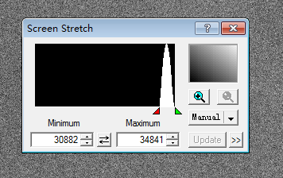
（图十一）
需要强调的是，第一必须是合焦位置，不能偏差过大，第二就是不能转动CCD的角度，两者有一个出问题，那么平场就废了。
有了现场偏置和准确的平场，才是后期处理的开始。
完。

后附MDL的拍摄和处理教程。

MDL拍摄教程
还是应好友的请求，简单写一下MDL5拍摄教程，使用的是汉化版的MDL，英文版MDL与汉化版设置位置想通过，自己找吧。
- 拍摄前的准备工作
- 设备连接。
以ATIK ONE6为例。首先安装好CCD的驱动，ascom驱动和HSC驱动，以及滤镜轮的驱动。
- CCD相关设置：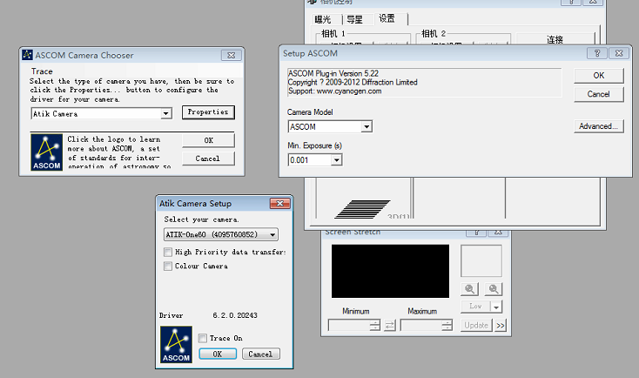
- 滤镜轮设置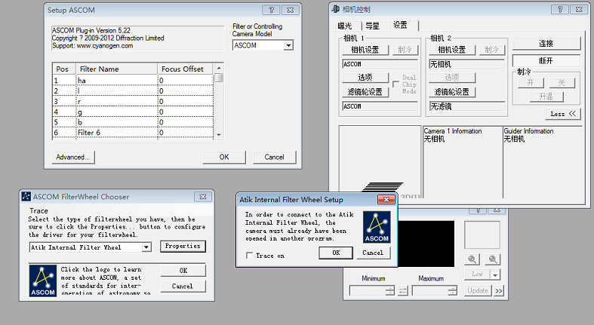
- CCD制冷设置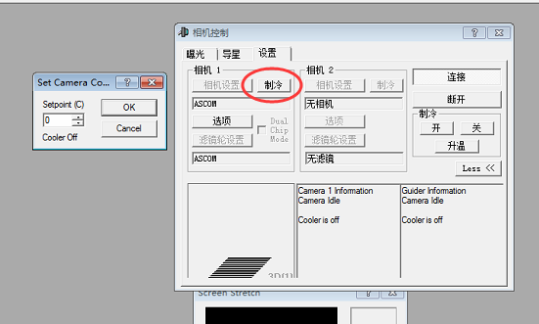以ONE6为例，说明书上注明制冷温度-38，意思是比环境温度低38度。一般情况下，制冷功率不要超过80%。所以夏天建议制冷到0度或者-5度，冬天制冷到-20度。
- 导星相机设置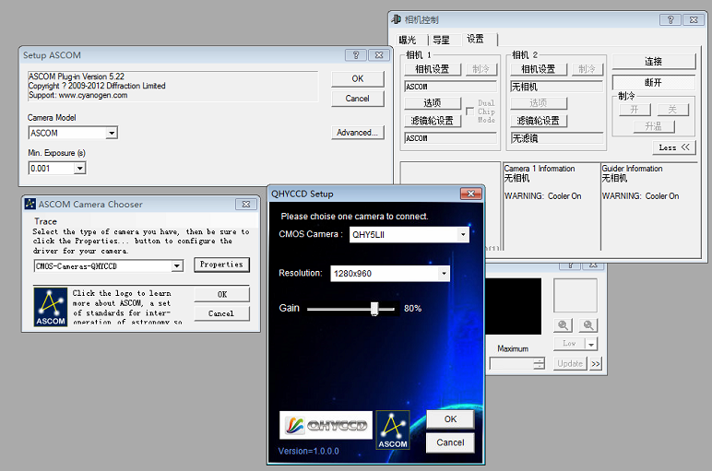
- 拍摄
1、导星CCD
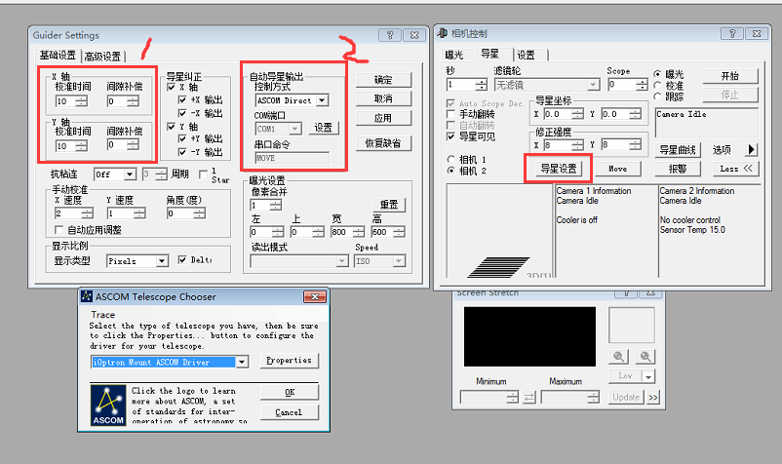
如图，点开导星设置，弹出左边的对话框。
如果在导星校准中出现X Y小于5像素的问题，就在红框1中调X Y的校准时间，一般都能解决。
如果是ASCOM模式导星，红框2中选Ascom Direct模式，下面选择COM口的设置，选择正确的赤道仪驱动即可。
如果是ST4模式导星，选择Guider Relays模式。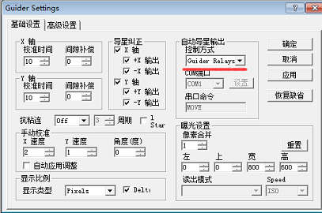
下面是导星CCD的工作流程
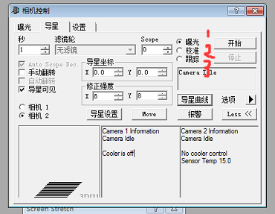
曝光：导星CCD拍摄一张照片
校准：手动选择这张照片上一个合适的星点，双击确认后点开始，MDL会指挥赤道仪根据拍摄出的照片来校准赤道仪参数。所选的星点上会出现红色线条，当校准完成时，红色线条会是一个完美的L型(夹角90度)。如果不是L型，而是其他形状，那么就要考虑：1、极轴是否偏差过多；2、所选星点是否过大等其他问题。可以尝试重新选星点，重新校准，以检验具体问题。
跟踪：当校准完成，且完美时，点击跟踪，开始。这时，就可以看到X Y的误差值，数值越小越好。
2、CCD拍摄
导星开始以后，可以开始CCD的拍摄任务。
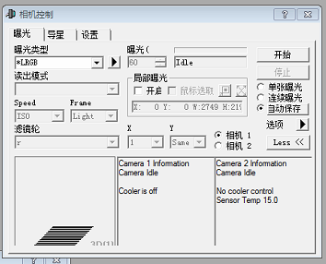
一般来说，我们选择自动保存模式，这样可以较为省力的进行拍摄，而不用盯着屏幕单张曝光。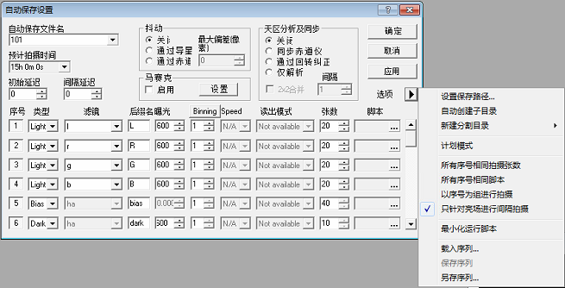
在自动保存设置里，下面的序号类型这里选择拍摄的类型：亮场，暗场，偏置场，平场，以及所用的滤镜，后缀名，曝光时间，bin，张数。
对移动党来说，建议下午到达拍摄地点，先开始平场，暗场，偏置场的拍摄，天黑以后，对好极轴开始亮场目标拍摄。
计划完成以后可以得到计划拍摄时间，根据实际情况来调整过拍摄张数等参数。
下一步点击选项旁边的小三角按钮，选择“设置保存路径”（全英文目录），记住保存的位置。
这里有四个选项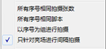，意思分别是拍摄的顺序
第一个是ABCD ABCD ABCD模式的拍摄，第三个是AAAABBBBCCCCDDDD模式。根据自己实际情况进行选择使用。
设置完成以后，就可以在曝光界面，点击开始，愉快的拍摄了。
- 其他
- MDL调焦。（待好友电调到位以后再续写）
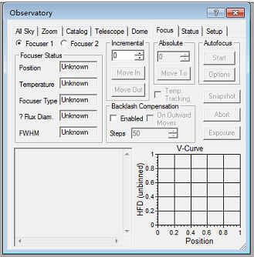
2、FM对焦（参考wenzp的FM对焦教程）。

MDL叠加、处理教程
MDL是一款灰常强大的拍摄、处理软件。应同好的要求，在这里简单写一下MDL的叠加和处理教程。以MDL6为例。
- 拍摄计划
一个完整的目标拍摄计划，应该包括亮场Light、暗场Dark、偏置场Bias和平场Flat。这样才能在后期处理中得到较好的效果。
- 亮场：指的是拍摄的目标亮场文件
- 暗场：指的是与亮场相同拍摄时长，相同温度情况下，盖上镜头盖拍摄的图像
- 偏置场：指的是与暗场相同温度下，曝光0s得到的图像
- 平场：指的是当前通道下，ADU大约在30000-35000（16位ccd）左右的图像。拍摄时应对着光线均匀的地方（天空或者平场板）。
- 叠加
叠加分为两步，第一步是校正文件的叠加生成。暗场，偏置场，平场分别叠加校正。如下图：
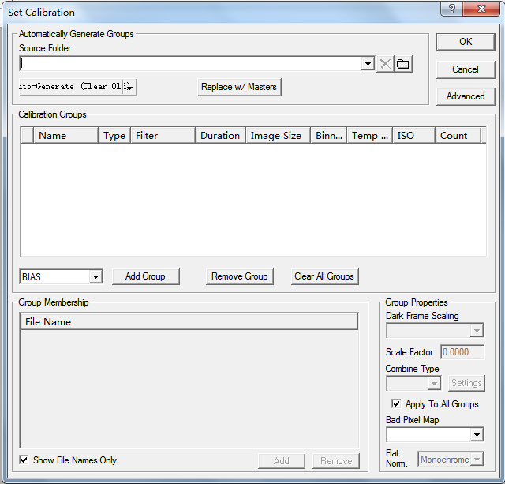
在Process栏找到Set Calibration选项，出现上面的界面。
第一步，我们先叠加偏置场Bias。中部下拉条里选择BIAS，然后点击右边的Add Group，然后点击最下面的Add，在资源管理器里找到拍摄好的Bias文件。如下图
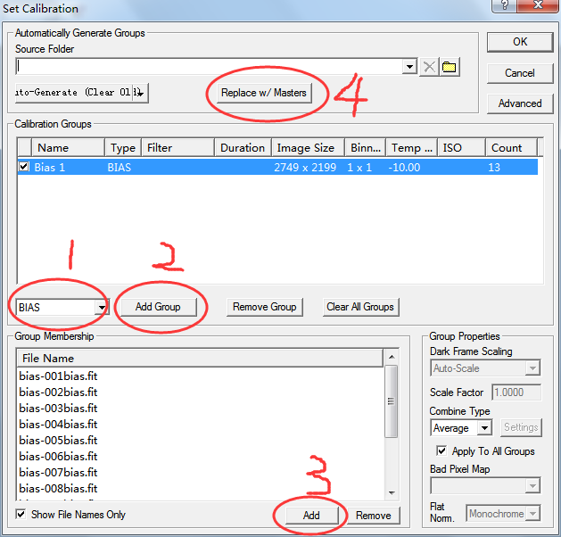
按照1234的步骤做完，这样Bias场的校正文件就生成了。
下图是暗场，平场，偏置场都校正完成的样子。

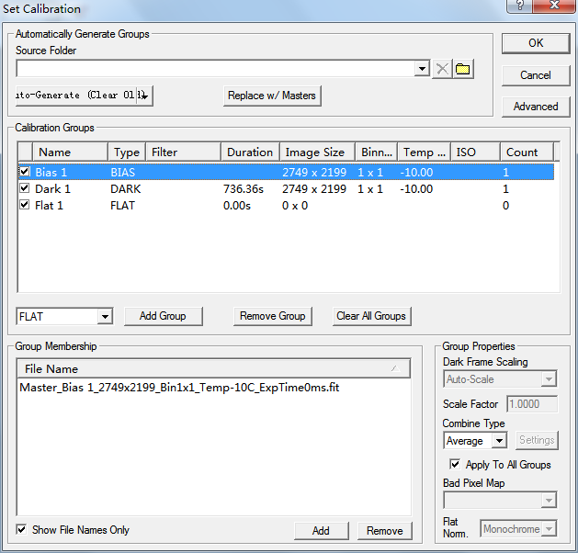
点击OK，结束校正场叠加。
亮场的叠加：
Process—stack，出现如下界面
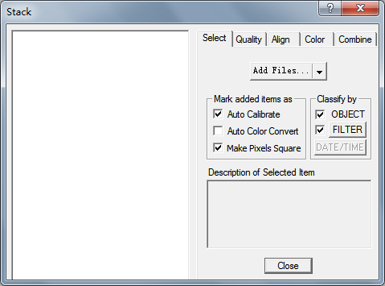
第一步，select，选择亮场文件，add files添加亮场文件
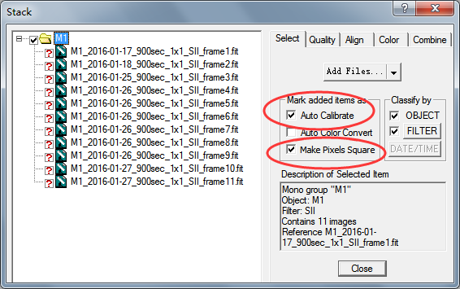
对黑白CCD+滤镜拍摄的亮场文件，勾选红圈的两项；对彩色CCD拍摄的亮场文件，三个选项全部选中，会自动转色。
第二步：quality亮场文件质量，点击measureall按钮来看FWHM星点半宽
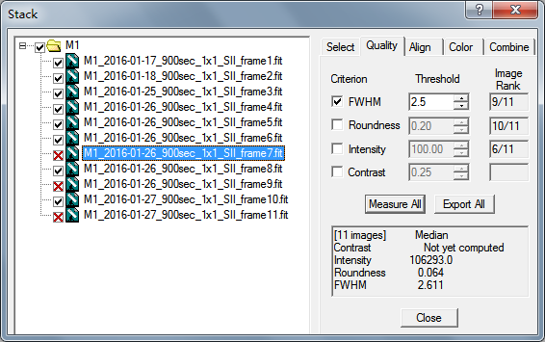
勾选FWHM，数值选择2.5（数字越小，图片质量越好）。可以看到frame7文件半宽是2.611大于设定的2.5，那么这张片子将不参与最终的叠加。可以改变FWHM值的大小来选择不同质量的片子。
第三步：align对齐
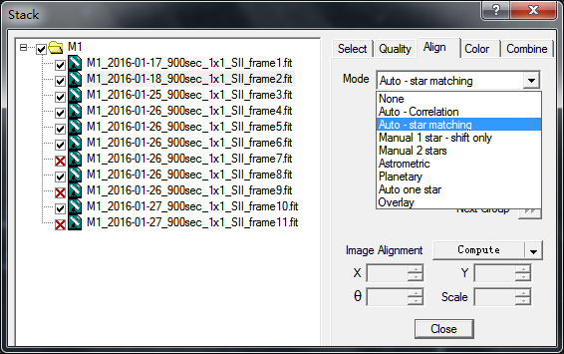
一般情况下选择Auto- star matching，自动对齐。如果叠加以后不能对齐，那么就要选择manual 2 stars，手动来选择星点对齐，如下图
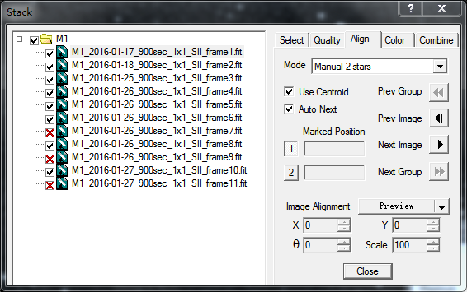
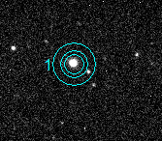选择第一张图的第一个星点
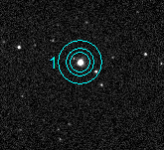选择第二张图的第一个星点。
直到把所有图的第一个星点选择完，接下来从第一张开始选第二个星点，直到全部选择完。
第四步：color颜色。这个主要针对彩色CCD或者一次性把黑白CCD+滤镜拍摄的各颜色通道亮场图像一次性叠加的情况。主要是用来调整颜色的比例。一般情况下不推荐使用，容易出问题。
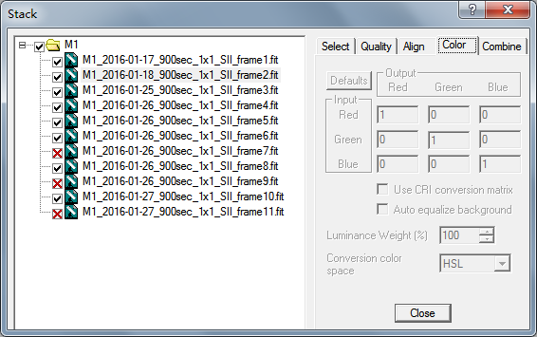
最后一步：combine叠加。
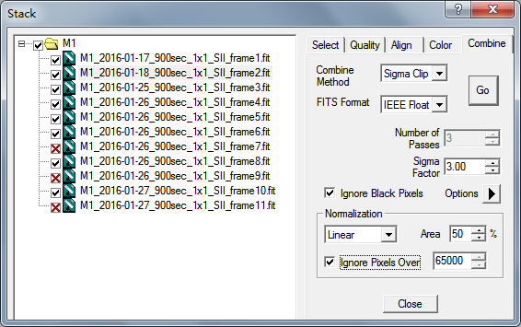
我一般选择sigma clip，这样可以处理掉卫星，宇宙射线等单张照片上奇奇怪怪的东西，建议亮场文件超过12张以上使用。
点击GO！ MDL就会给你叠加出一张经过校正的完美图像，虽然看起来依然是黑乎乎的。
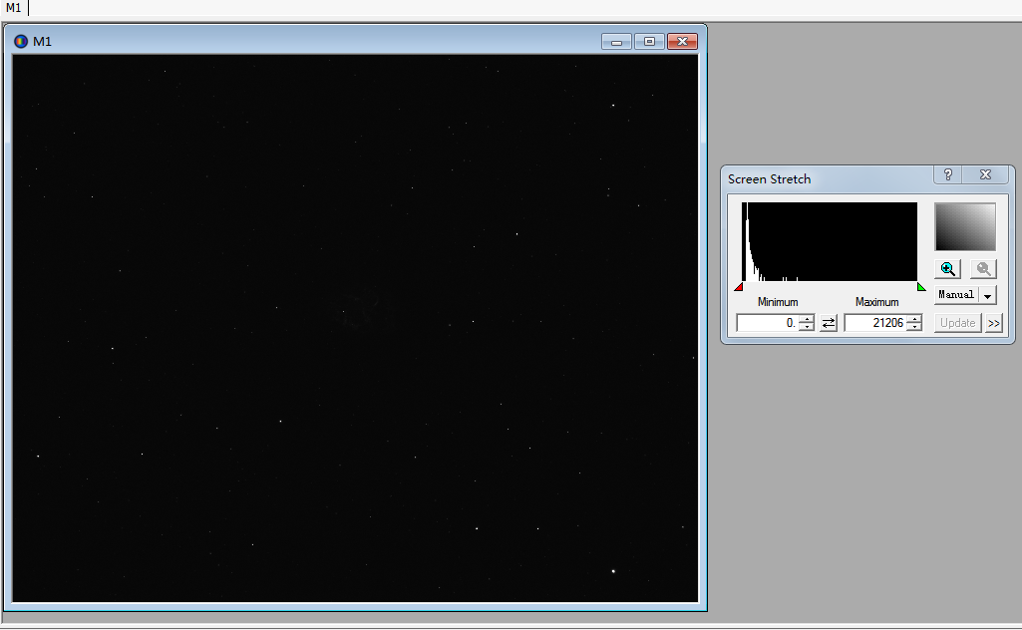
- 后期简单处理DDP
上面这张图弱爆了，有木有？
下面就来让他露出庐山真面目！
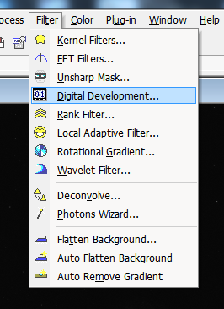
Digital Development，俗称DDP。
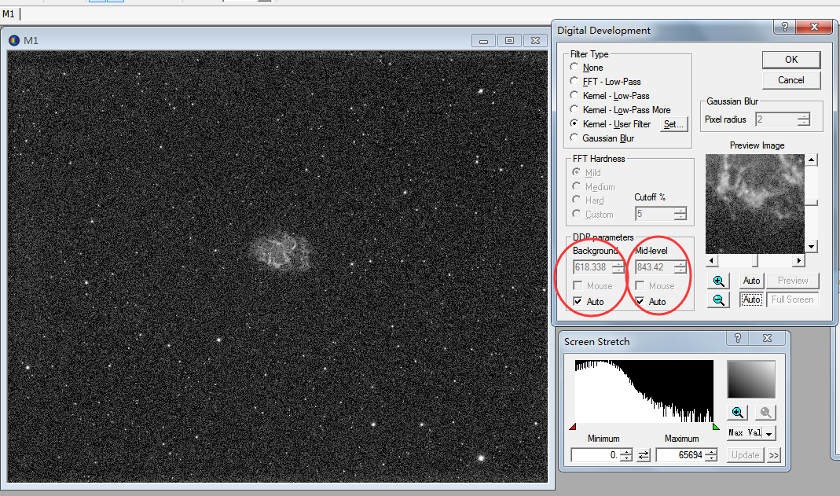
点击auto，会自动拉伸图像，M1的SII通道影像终于肉眼可见了。
看右下角的screen stretch，柱状图左边被切掉了很多，右边还略有富余。左边被切掉的就是非常暗弱的信息，必须找回来。
取消掉background下面的auto和mid-level下面的auto勾选，我们来手动输入数字，以找到一个最佳的效果。
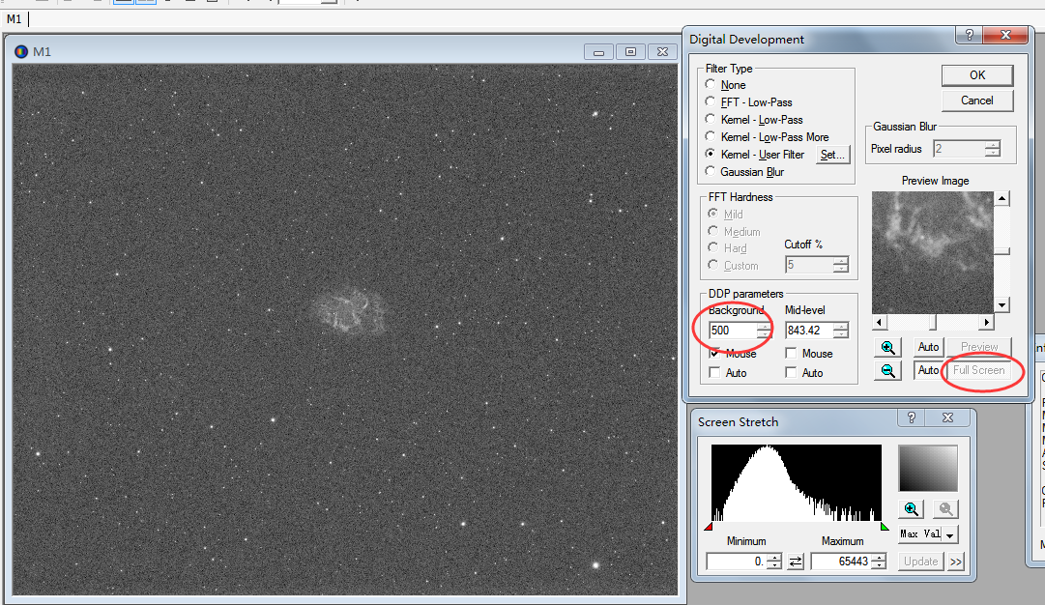
原先的background我改为500测试，点击右边红圈的full screen，模拟后，右下角的柱状图完整的显示出来，nice！
500这个数值需要你自己不断的尝试，没有什么固定套路，一般是比auto给出的数值小一些。
右下角的柱状图左边，一定要留有一定的余地，不然后期处理非常麻烦。
至此，图像拉伸DDP就做完了。
教程也到了结束的时候。
注：本文只适合新入门爱好者使用，高手请无视。如有错误，请指出，感激不尽。
By：钟点工。2016-5-23日晚。

